OMM (Curso Profesores)
COMBINATORIA (Básica)
12 de Abril del 2019
- Tenemos varias pelotas de diferentes colores, blancas, azules, negras, rojas y verdes. ¿De cuántas maneras se pueden acomodar:
- Una roja, una blanca, una azul y una negra en fila?
- Una roja, una blanca y una azul en círculo?
- Una roja, una blanca, una azul y una negra en círculo?
- Dos rojas y dos blancas en una fila?
- Tres rojas y dos blancas en fila?
- Dos rojas, una blanca y una azul en fila?
- Dos rojas y 3 blancas si las rojas tienen que estar juntas?
- Dos rojas y 3 blancas si las blancas tienen que estar juntas?
- 3 rojas, 2 blancas y una azul si las rojas tienen que estar juntas?
- Dos rojas y cuatro blancas en fila, si las rojas no pueden estar juntas?
- Dos rojas y cuatro blancas en círculo, si las rojas no pueden estar juntas?
- Tres rojas y cuatro blancas en fila, si no puede haber dos rojas juntas?
- Tres rojas y cuatro blancas en círculo, si no puede haber dos rojas juntas?
- Tres rojas, tres blancas y dos azules si las rojas tienen que estar juntas y no puede haber dos blancas juntas?

- En un grupo de 6 personas se quiere elegir gente para que haga ciertas tareas. De cuántas formas se puede elegir
- Dos personas para que hagan tareas diferentes?
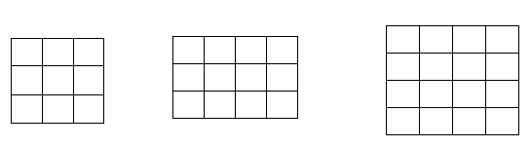
- Dos personas para que hagan la misma tarea?
- Cuántos rectángulos hay en las siguientes figuras?
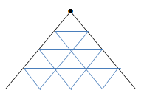
- Cuántos triángulos hay en la siguiente figura?

- Si tengo 3 playeras diferentes, 2 pantalones diferentes y 4 pares de zapatos diferentes, ¿de cuántas formas me puedo vestir?
- ¿De cuantas maneras se pueden escribir el número 6, el número 10 y el número 20 como suma de 3 enteros no negativos, no necesariamente diferentes, si el orden de los sumandos no importa? ¿y si sí importa?
- ¿De cuantas formas podemos escribir el 6, el número 10 y el número 20 como suma de algunos enteros positivos si no importa el orden de los sumandos? Y ¿si sí importa?
- ¿Cuántas diagonales tiene un decágono?
- En una cuadrícula de 1x4 ¿Cuántos caminos hay de la esquina inferior izquierda a la esquina superior derecha que no pasen 2 veces por el mismo punto?
- En una cuadrícula de 3x5, ¿Cuántos cuadrados hay con sus 4 vértices en vértices de la cuadrícula? (vértices en los vértices, no lados en los lados, fíjate en la diferencia).

